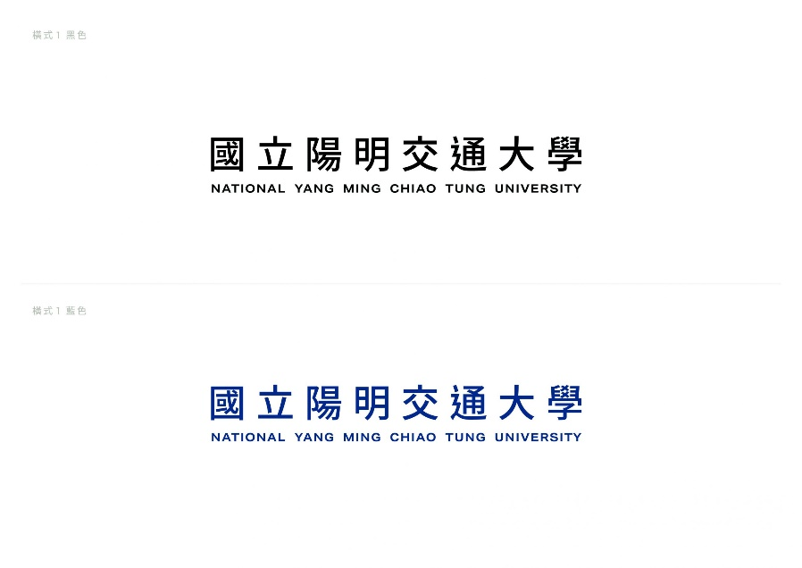 校務研究資料庫使用申請表
年 月 日
申請  單位 |  | 申請單位  主管簽章 |  |  | 申請人
 |  |  |  |  | 連絡電話
 |  |  |  |  | email
說明 | 基本資料受個人資料保護法保障，請謹慎使用和保管，勿外洩而觸法。
使用目的 | □校務利用(本中心提供之分析與資料僅供校內利用，不負對外公開之責)  □分析服務  □資料申請  □跨處室資料(經校長同意)  □單一處室/系所資料(經單位一級主管同意)  □校務研究(請附上REC通過證明)
使用目的
與
預期貢獻
所需項目
預計使用  資料期間 | 年 月 日 ～ 年 月 日
是否為展延 | □是 □否 展延期間： 年 月 日 ～ 年 月 日
實際分析資料人員清冊 | (若為校務研究申請案，分析人員須與簡版計畫書相同)
   | 人員一(申請人) | 人員二 | 人員三
  單位
  姓名
  人事代號/學號
  連絡電話
  Email
其他說明
(軟硬體需求)
收件日期 | 校務大數據研究中心承辦人 |  |  | 校務大數據研究中心主管 |  |  | 完成日期
審核說明

